福州市井大小学平安校园
高清全彩监控系统建设项目
（新增校园全覆盖62台全彩级摄像机，高清存储普通点位30天，重点点位90天解决方案）

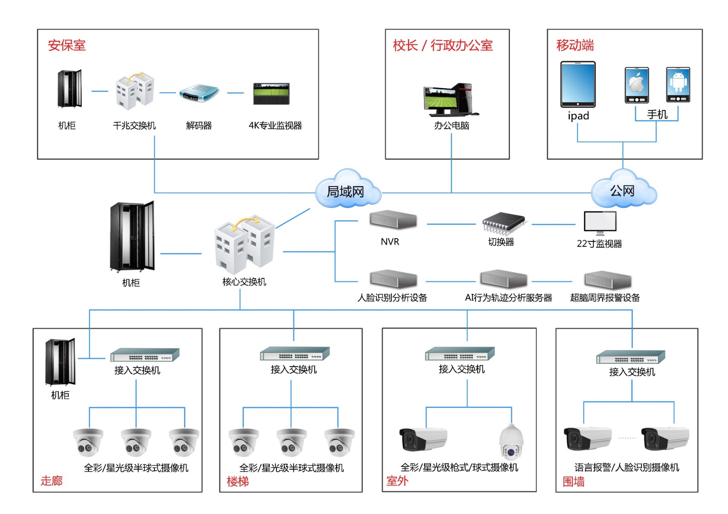
校园监控系统拓扑图

一、设计依据
- 技术需求交流。
- 项目相关资料。
二、设计标准
- 《安全防范工程技术规范》（GB 50348-2004）；
- 《安全防范工程程序与要求》（GA/T75-94）；
- 《安全防范系统验收规则》（GA308-2001）；
- 《安全防范系统通用图形符号》（GA/T74-2000）；
- 《安全防范系统》（DB33/T334-2001）；
- 《工业电视系统工程设计规范》（GBJ115-87）；
- 《音频、视频及类似电子设备安全要求》（GB8898-2001）；
- 《测量、控制和试验室用电气设备的安全要求》(GB4793-2001)；
- 《信息技术设备的安全》（GB4943-2001）；
- 《邮电通信网光纤数据传输系统工程施工及验收技术规范》 ；
- EIA/TIA568A，EIA/TIA569A国际电子工业协会通信线缆、通讯路径和空间标准；
- ISO/ICE/IS11801结构化布线标准；
- ISO TCP/IP协议标准；
- ISO/IEC 13818 MPEG-2协议标准；
- ISO IGMP/CGMP协议标准；
- 10BASE-T，100BASE-TX 标准 IEEE802.3，IEEE802.3U；
- 《中华人民共和国通信行业标准》（YD/T926）；
- 《防盗报警控制器通用技术条件》GB50198-94；
- 《电视系统视频指标》CCTR RECOMMENDATION 472-3；
- 《电气指标标准》ELA-422 ELA-485；
- 《电子设备雷击保护导则》GB7450-87；
- 中华人民共和国公安部第82号令《互联网安全保护技术措施规定》 ；
- 《中华人民共和国食品安全法》
- 《中华人民共和国农产品质量安全法》
- 《中华人民共和国公安部行业标准》（GA70-94）
- 《视频安防监控系统技术要求》（GA/T367-2001）
- 《建筑及建筑群综合布线工程设计规范》 （GB/T50311-2000）
三、设计原则
系统的设计将遵循先进性、实用性、安全性、扩展性的原则。综合考虑后期维护及操作等因素，并为今后的发展、扩建、改造等留有扩充的余地。
1、先进性
系统中涉及的各类应用系统应采用先进成熟的技术，系统的技术性能和质量指标应达到国际领先水平，本以保证现有投资的有效性和延续性；同时，系统的安装调试、操作使用又应简便易行，容易掌握。
2、实用性
项目建设的规划要高起点，功能要更切合实际，重在应用，坚持以需求为主导，落脚于满足需求，从实际需求出发，深入开展业务调研， 保证系统顺畅使用，易于维护。
3、安全性
由于本系统汇集了关键、敏感资料，以及对数据分析的结果，系统安全性尤其重要。
4、扩展性
系统要有良好的扩展性和升级前景，充分考虑其扩展性能，包括系统总体框架的确定，系统功能的设计，数据格式的定义和系统间的数据接口，能为将来的发展提供扩展能力。
- 设计思路
- 摄像机选用：采用全彩级400万网络摄像机，全彩级产品白天黑夜视频成像均是彩色。
- 采用16盘位存储设备，其中普通点位视频保存时间≥30天，重点点位视频保存时间≥90天。后期可通过增加存储设备灵活提升存储时间至90天。
- 施工要求：采用POE联网技术，无须敷设强电220V线路，提升校园线网安全。
- 组网采用中心机房--值班室--手机移动端三维联防；存储设备按相关规定应放置中心机房或人流不多的场所，保证视频录像的安全，防止视频泄露，因此不建议放在值班室，值班室通过解码器将视频画面显示。

- 存储设计
硬盘设计：新增监控设备62台，存储可容纳64台设备。其中普通点位视频保存时间≥30天，重点点位视频保存时间≥90天。
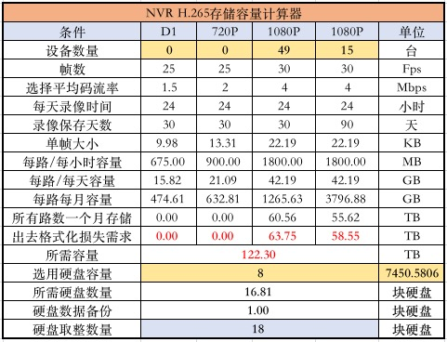

校园监控设备需求清单填报表
序号 | 设备名称 | 设计品牌 | 数量 | 单位 | 单价 | 合计 | 备注
1 | 全彩级筒式摄像机 | 国产 | 31 | 台 | 1100 | 34100 | 400万像素
2 | 全彩级半球式摄像机 | 国产 | 31 | 台 | 1100 | 34100 | 400万像素
3 | 网络存储设备 | 国产 | 2 | 台 | 31000 | 62000 | 每台内置9块8T监控级硬盘
4 | 核心千兆汇聚交换机 | 国产 | 1 | 台 | 5800 | 5800
5 | POE接入交换机 | 国产 | 4 | 台 | 5800 | 23200 | 含光模块1对
6 | 防水机柜 | 国产 | 2 | 台 | 645 | 1290
7 | 线缆管材及配件 | 国产 | 1 | 套 | 7510 | 7510
 | 电源线缆 | 国产 | 730 | 米 | 7 | 5110 | 主干敷设
 | 室外单模光纤 | 国产 | 600 | 米 | 4 | 2400
 | 总计 | ￥168000元整（人民币：壹拾陆万捌仟元整）

福州市井大小学平安校园
高清全彩监控系统建设项目详细参数
序号 | 名称 | 参考品牌 | 技术参数 | 数量 | 单价 | 价格
1 | 全彩级筒式摄像机 | 海康威视  霍尼韦尔  星网锐捷 | 1、具有≥400万像素 CMOS传感器；  2、内置2颗白光补光灯；最低照度彩色：≤0.0004lx；  3、白天和夜晚均可输出彩色视频图像；  4、最大分辨率2560x1440；  5、需具有20路取流路数能力，以满足更多用户同时在线访问摄像机视频；  6、需支持三码流技术，可同时输出三路码流，主码流最高2560x1440@30fps，第三码流最大2560x1440@30fps，子码流704x576@30fps；  7、在2560x1440@25fps下，清晰度不小于1400TVL；  8、支持H.264、H.265、MJPEG视频编码格式，且具有High Profile编码能力；  9、信噪比不小于55dB；  10、支持8行字符显示，字体颜色可设置，需具有图片叠加到视频画面功能；  11、具有黑白名单功能，其中白名单可添加不小于10个IP地址；  12、具备人脸检测、区域入侵检测、越界检测、虚焦检测、进入区域、离开区域、徘徊、人员聚集、逆行、场景变更等功能。  13、可开启或关闭智能后检索功能；  14、具有电子防抖、ROI感兴趣区域、SVC可伸缩编码、自动增益、背光补偿、数字降噪、强光抑制、走廊模式、视频水印等功能；  15、摄像机能够在-30~60摄氏度，湿度小于93%环境下稳定工作；  16、设备与客户端之间用100米网线进行传输，数据包丢包率小于0.1%；  17、不低于IP67防尘防水等级；  18、需支持DC12V供电，且在不小于DC12V±30%范围内变化时可以正常工作；  19、设备工作状态时，支持空气放电8kV，接触放电6kV，通讯端口支持6kV峰值电压；  20、安装施工所需辅材要求：含摄像头安装；含连接到交换机（距离≤80米）使用国标超五类室外防水网线、2个水晶头；支架、包塑金属软管、金属软管接头；线路打标、线路固定等安装施工所需辅材。 | 31台 | 1100 | 34100
2 | 全彩级半球式摄像机 | 海康威视  霍尼韦尔  星网锐捷 | 1、具有≥400万像素 CMOS传感器；  2、具有2颗白光灯；  3、最低照度彩色：≤0.0005lx，灰度等级不小于11级；  4、白光补光距离不小于15米；  5、需支持三码流技术，主码流最高2560x1440@25fps，第三码流最大1920x1080@25fps，子码流704x576@30fps；  6、在2560x1440@25fps下，清晰度不小于1400TVL；  7、支持H.264、H.265、MJPEG视频编码格式，且具有High Profile编码能力；  8、需具备区域入侵检测、越界检测、进入区域、离开区域等功能；  9、需支持DC12V/POE供电；  10、同一静止场景相同图像质量下，设备在H.265编码方式时，开启智能编码功能和不开启智能编码相比，码率节约80%；  11、在彩色模式下，当照度降低至一定值时，可自动开启白光补光；  12、安装施工所需辅材要求：含摄像头安装；含连接到交换机（距离≤80米）使用国标超五类室外防水网线、2个水晶头；支架、包塑金属软管、金属软管接头；线路打标、线路固定等安装施工所需辅材。 | 31台 | 1100 | 34100
3 | 网络存储设备 | 海康威视  霍尼韦尔  星网锐捷 | 含监控级8T硬盘≥9块，要求15个重点点位存储时间≥90天，47个普通点位存储时间≥30天。  1、NVR总资源为满负载条件下的最大接入带宽≥640Mbps、最大存储带宽≥640Mbps、最大转发带宽≥640Mbps、最大回放带宽≥640Mbps。最大接入路数≥32路；  2、可接入H.265、H.264、MPEG4、smart265、smart264、MJPEG视频编码格式的IPC。支持接入SVAC视频编码格式的IPC可通过客户端显示；  3、支持实时监测并显示系统正在进行的录像备份任务，可查看剩余录像大小、剩余时间、备份进度百分比和进度条；  4、支持1/8、1/4、1/2、1、2、4、8、16、32、64、128、256等倍速回放录像，支持录像回放的剪辑和回放截图功能；  5、支持RAID0、RAID1、RAID5、RAID6、RAID10、RAID50、RAID60、JBOD模式；支持一键创建RAID5阵列功能；支持全局热备功能，可指定多块硬盘为全局热备盘；当阵列内某块磁盘发生故障，热备盘自动替换故障盘进行磁盘阵列重构。可设置未进行读写操作的硬盘、Raid组自动处于休眠状态；  6、支持组合报警模式，可设置将NVR的报警输入口关联IPC的报警事件，只有当两个报警事件同时触发才能产生报警，组合报警模式支持遮挡报警、移动侦测、人脸抓拍、人脸侦测、车辆检测、越界侦测、区域入侵侦测、进入/离开区域侦测、人员聚集侦测、快速移动侦测、物品遗留侦测、物品拿取侦测、停车侦测、徘徊侦测、场景变更侦测、虚焦侦测、音频异常侦测报警事件；  7、支持本地预览权限的配置，设置权限后的通道只有登录后才会出现预览画面；支持远程预览加密，只有输入密钥才能解开视频。并支持码流加密；WEB界面远程登录设备，≥30分钟无操作，设备自动退出登录；可设置远程访问IP地址和MAC地址黑白名单；WEB端可设置开启HTTPS安全链接、SSH；  8、支持按年龄、性别、眼镜、上衣颜色、骑车、背包属性分组显示人员录像文件；  9、配合具有区域关注度检测功能的IPC，可实时显示关注区域的人数；支持配置人数阀值和停留时长，当人数过多或停留超时触发报警时，样机可联动录像、抓拍并保存图片、弹出报警画面、声音警告、上传中心、发送邮件、触发报警输出，联动云台轮巡、联动云台预置点、记录日志；  10、支持报警事件、异常事件实时计数提醒，并以图标形式在监控界面上提醒用户。用户可以点击报警图标，查看报警详情列表，可在列表中快速查看报警关联的录像。当有新事件发生时计数自动累加，当用户查看后计数自动清零；  11、支持即时存储和回放功能，可回放设备断电、断网前一秒的录像；  12、支持录像续传接收功能，接入具有断网续传功能的网络摄像机，当设备与摄像机之间网络中断并恢复后，可自动接收摄像机内存储的视频图像；  13、支持远程管理IPC功能。支持对前端IPC批量远程升级；支持远程对IPC的参数配置修改，支持IPC的参数配置到其他通道；  14、支持双系统功能检查，检测到一个系统异常时，可从另一个系统启动，并恢复异常系统；  15、具有≥2个HDMI接口、≥2个VGA接口、≥2个RJ45网络接口、≥2个USB2.0接口、≥1个USB3.0接口、≥16路报警输入接口、≥8路报警输出接口，可内置≥16块SATA接口硬盘；  16、参数第6、7、8、9、10条需提供省级以上具有检测资质的检测机构出具的检验报告复印件。 | 2台 | 31000 | 62000
4 | 核心千兆汇聚交换机 | 海康威视  H3C  星网锐捷 | 1、可用千兆电接口数量≥24个，非复用千兆光接口数量≥4个；  2、支持独立的console管理串口；  3、交换容量≥256Gbps，转发性能≥42Mpps；  4、支持链路聚合；支持基于端口的VLAN；支持IPv4/IPv6静态路由，支持RIP路由协议；支持端口镜像；  5、支持基于源MAC地址、目的MAC地址、源IP地址、目的IP地址、IP协议类型、TCP/UDP端口、TCP/UDP端口范围、VLAN等定义ACL；  6、支持ARP入侵检测功能、支持防Dos攻击；  7、支持IGMP-Snooping；支持生成树协议；  8、支持SNMP V1/V2/V3，支持通过telnet方式进行配置和管理，支持用户的分级分权控制，支持用户访问控制。 | 1台 | 5800 | 5800
5 | POE接入交换机 | 海康威视  H3C  星网锐捷 | 1、可用百兆电口数量≥24个，千兆光电复用口≥2个；  2、支持独立的console管理串口；  3、交换容量≥64Gbps，转发性能≥6.6Mpps；  4、支持自适应802.3af/at供电标准，支持POE最大输出功率≥385W；  5、支持链路聚合；支持基于端口的VLAN、支持GVRP；支持端口镜像；  6、支持 Diff-Serv QoS、支持 802.1p/DSCP 优先级映射、支持队列调度机制（SP、WRR、SP+WRR）、每个端口支持 8 个输出队列；  7、支持ARP入侵检测功能、支持防Dos攻击；支持IGMP-Snooping；支持生成树协议；  8、支持SNMP V1/V2/V3，支持通过telnet方式进行配置和管理，支持用户的分级分权控制，支持用户访问控制；  9、含与汇聚交换机同一品牌千兆单模光模块1对。 | 4台 | 5800 | 23200
6 | 防水机柜 | 恒星  图腾  大唐 | 容量：≥550*400*300mm；材料：SPCC优质冷扎钢板制作；厚度：镀蓝锌方孔条≥2.0mm，安装梁≥1.5mm，其它≥1.2mm；表面处理：脱脂酸洗磷化、静电喷塑；含超五类理线架1个；8位电源插排1个。 | 2台 | 645 | 1290
7 | 主干线材及配件 | 国标 | 1、电源线缆 国标RVV 3*2.0纯铜电缆730米；  2、光纤线缆 国标 8芯单模 600米。 | 1套 | 7510 | 7510
 | 总计 |  | ￥168000元整（人民币：壹拾陆万捌仟元整）

备注：
1、以上设备所需的所有辅材及安装费用均须包含在投标报价内，投标人投标时应按品目号分项报价，并注明投标单价及品牌型号。
2、投标人须自行到现场勘察，勘察时间为招标公告发出之日起3个工作日内。
3、交货期：中标通知书发出之日起，3个工作日内签订合同，20个工作日内供货并安装调试完毕。
4、付款方式：安装调试完毕并经验收合格，中标人提供100%正规含税发票，采购人在收到后30日内通过银行转账的方式付合同总金额的95%，余款一年后无质量问题通过银行转账的方式30日内一次性无息付清。
5、投标项目设备享有三年免费保修（人为或因不可抗力引起的设备故障、损坏不在保修范围），设备终身维护。投标项目监控设备首年保修期内（人为或因不可抗力引起的设备故障、损坏不在保修范围）出现故障设备同种故障二次以上，以换代修，直接更换全新同型号的设备。

